Tschetschenischer Frauenrat - Женсовет
Workshop
Thema: „Alltagsrassismus“
Datum: 29.11.15 von 15 – 17 Uhr

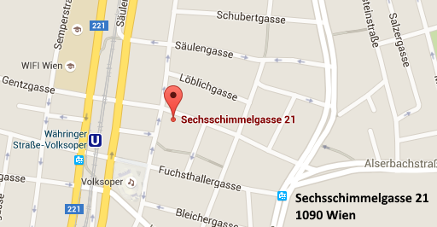

Workshop Leiterin: Yahyaeva Malika
Für wem: Männer und Frauen aus Tschetschenien
Workshop wird in Muttersprache durchgeführt.

Gefördert von:  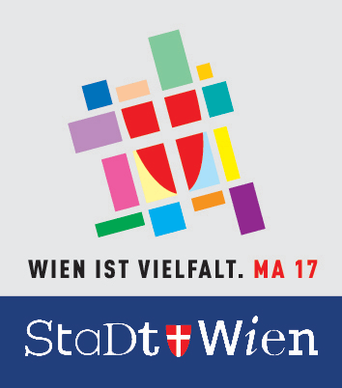 | Geführt von:  